Листок 10
Вписанный угол.

(Критерий вписанности четырёхугольника) Четырёхугольник вписан в окружность тогда и только тогда, когда сумма противоположных углов равна 180°.

- (3 балла) Шестиугольник ABCDEF — вписанный (все его вершины лежат на одной окружности), причём AB ∥ DE и BC ∥ EF. Докажите, что CD ∥ AF.
Определение. Вписанная N-конечная k-звезда — звезда, построенная следующим образом: на окружности берётся N пронумерованных по часовой стрелке точек, первую вершину соединяем с (k+1)-й, (k+1)-ю — c (2k+1)-й и т. д.
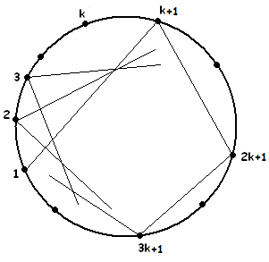
- Нарисуйте вписанную 7-конечную 2-звезду и найдите сумму её углов.
3. Найдите сумму углов вписанной N-конечной k-звезды.
4. Найдите сумму углов 2014-конечной 3-звезды и 100500-конечной 7-звезды.
5. Докажите, что около выпуклого четырехугольника, образованного при пересечении биссектрис углов трапеции можно описать окружность.
6. Диагонали четырехугольника АВСD, вписанного в окружность, пересекаются в точке Е. На прямой АС взята точка М, причём DМЕ = 80˚, АВD = 60˚ , СВD = 70˚ . Где расположена точка М : на диагонали или на её продолжении? Ответ обосновать.
7. (Прямая Симсона) Докажите, что основания перпендикуляров, опущенных из произвольной точки описанной окружности на стороны треугольника (или их продолжения), лежат на одной прямой.
8. (Задача Архимеда) В дугу AB окружности вписана ломаная AMB из двух отрезков (AM > MB). Докажите, что основание перпендикуляра KH, опущенного из середины K дуги AB на отрезок AM, делит ломаную пополам, т.е. AH = HM + MB.

